**Progettazione rete domestica**

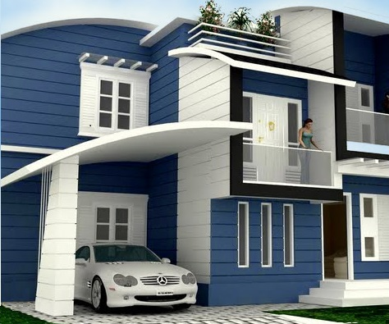

*classe 4 G – a.s. 2016/2017*

Vi viene commissionata la progettazione e la stesura di un preventivo di costo inerente la realizzazione della rete dati di una abitazione privata strutturata in palazzina composta da due piani. Per ciascun piano viene di seguito riportata la piantina con annesse le misure dei vari locali.

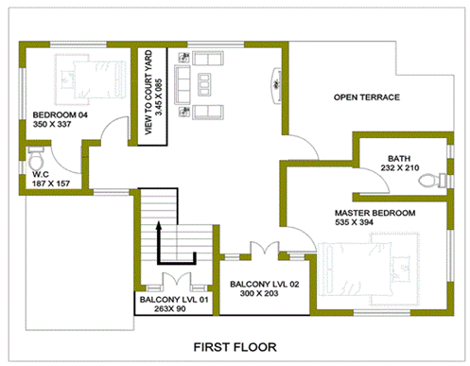

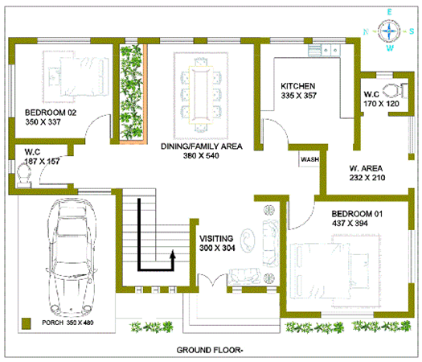

Si supponga che nell’abitazione si sia appena trasferita una famiglia composta dai genitori e due figli.

Al momento della prima valutazione di progetto, l’abitazione non presentava nessuna infrastruttura di collegamento dati. In base ad primo incontro con i famigliari, le esigenze “digitali” emerse hanno evidenziato le seguenti necessità :

* la possibilità di collegare, in ogni stanza, in modalità wired, un PC portatile alla rete domestica
* la possibilità di collegare una web-radio in ogni camera da letto
* la possibilità di consentire agli smart-TV di collegarsi ad internet per accedere a contenuti digitali
* la predisposizione delle interconnessioni in rete di n.ro 4 telecamere IP per piano, per monitorare la presenza di eventuali intrusi
* la collocazione dei punti di distribuzione di piano e di edificio con relativi apparati necessari (individuare posizioni “discrete” e di minimo ingombro)
* il collegamento della rete domestica ad una rete WAN-satellitare
* la predisposizione di alcune connessioni alla rete dati per dispositivi “repeater Wi-Fi” pensando ad una futura estensione della connettività in modalità wireless

Nella collocazione dei punti presa dati, prevedere l’abbinamento ad una o più prese elettriche per l’alimentazione dei dispositivi elettronici.

Attività da svolgere (riportare sulla piantina gli elementi di seguito ritenuti necessari e fornire una significativa legenda colori).

1. Stabilire dove collocare armadi di derivazione
2. Stabilire (ed evidenziare) :
   1. tratte di collocazione delle canalizzazioni (specificando altezza da pavimento e loro tipologia)
   2. posizione punti presa
3. Stabilire:
   1. Tipologia cavo di rete tenendo conto delle caratteristiche ambientali
   2. Metratura complessiva (inclusa ridondanza del 20%) del cavo di cui sopra
   3. Numero di patch-panel / calcolato in base al numero di porte ritenute necessarie (ridondanza n.ro porte del 20%)
   4. Numero di frutti da parete (ridondanza del 20%)
4. Determinazione costi. Impostare una tabella/preventivo composta dai seguenti campi
   1. Denominazione voce di costo/materiale
   2. Quantità/metri/unità orarie
   3. Costo unitario
   4. Costo complessivo